Лабораторная работа №4

Мухин Тимофей Владимирович

Содержание

# 1 Цель работы

Приобретение практических навыков взаимодействия пользователя с системой посредством командной строки.

# 2 Выполнение лабораторной работы

1. Команда man используется для просмотра (оперативная помощь) в диа- логовом режиме руководства (manual) по основным командам операционной системы типа Linux.

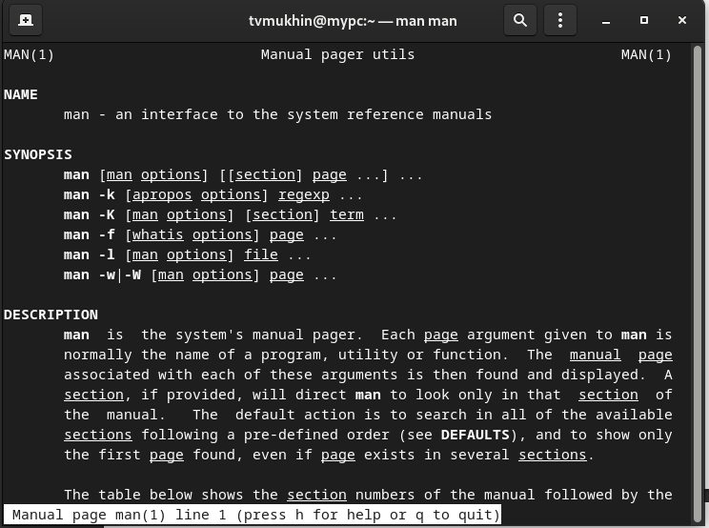

1. Команда cd используется для перемещения по файловой системе опера- ционной системы типа Linux.

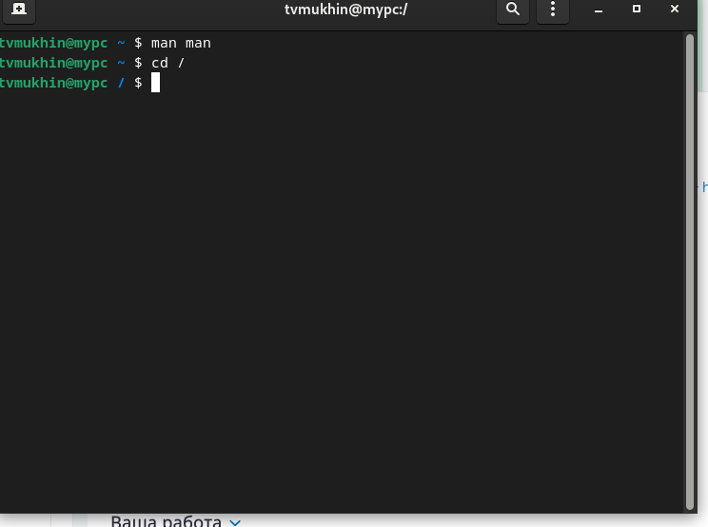

1. Для определения абсолютного пути к текущему каталогу используется команда pwd (print working directory).

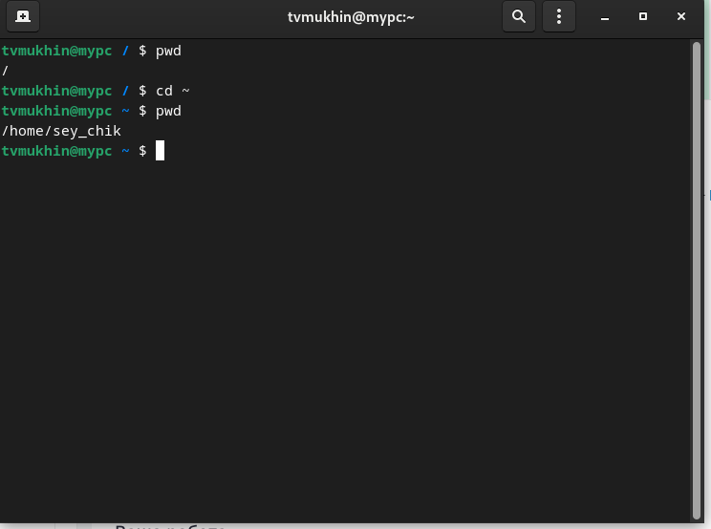

1. Команда ls используется для просмотра содержимого каталога.

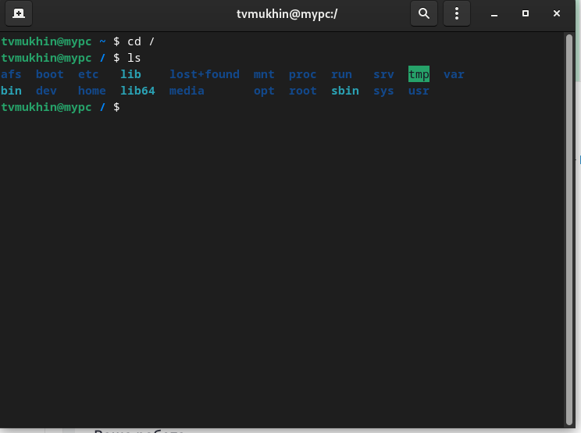

1. Команда mkdir используется для создания каталогов.

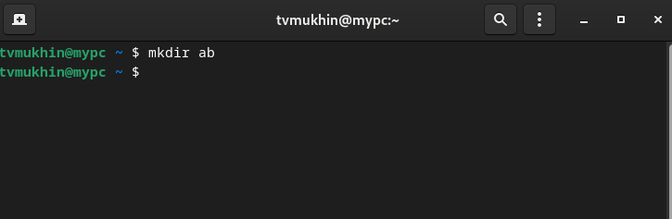

1. Для вывода на экран списка ранее выполненных команд используется команда history.

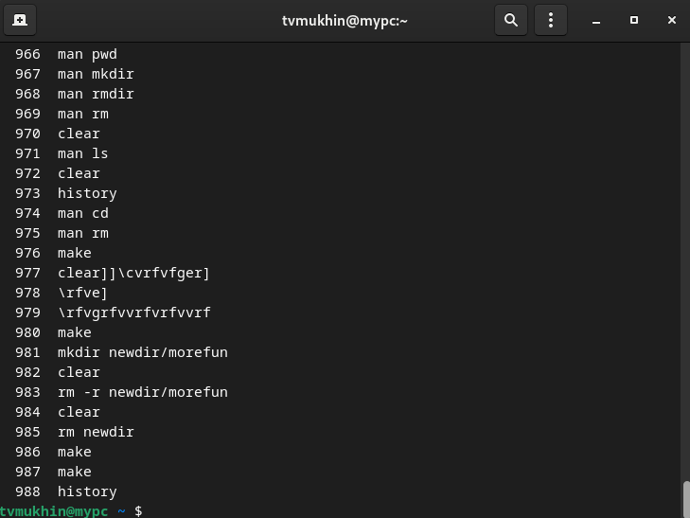

1. Определяем полное имя домашнего каталога.

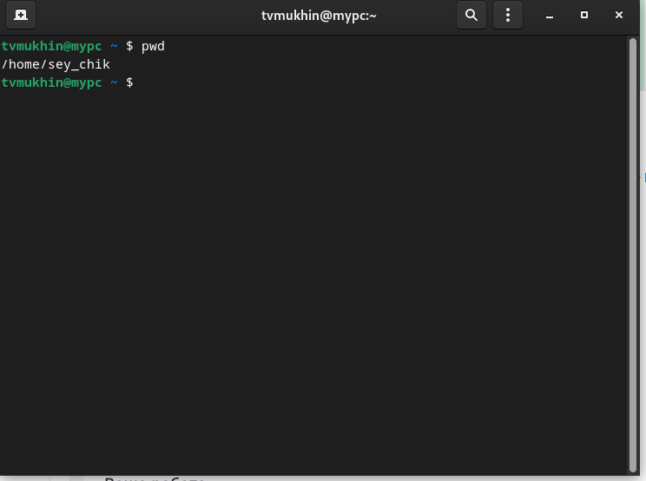

1. Переходим в каталог /tmp, выводим его содержимое командой ls. Используя опцию -l можно получить подробную информацию о содержимом.



1. Определяем, есть ли в каталоге /var/spool подкаталог с именем cron.

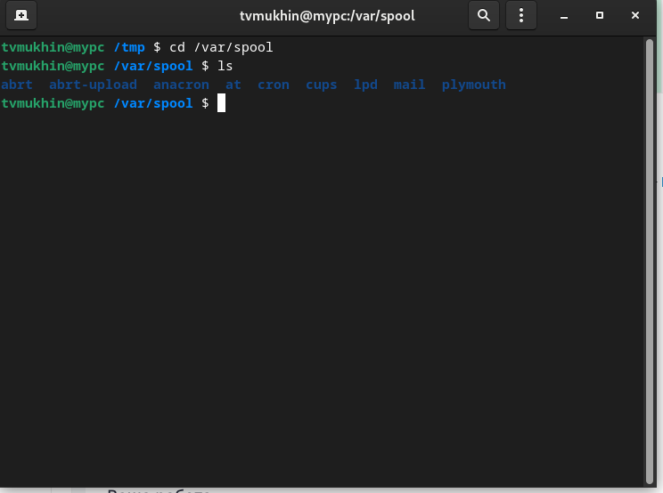

1. Переходим в домашний каталог и выводим на экран его содержимое. Определяем, кто является владельцем файлов.

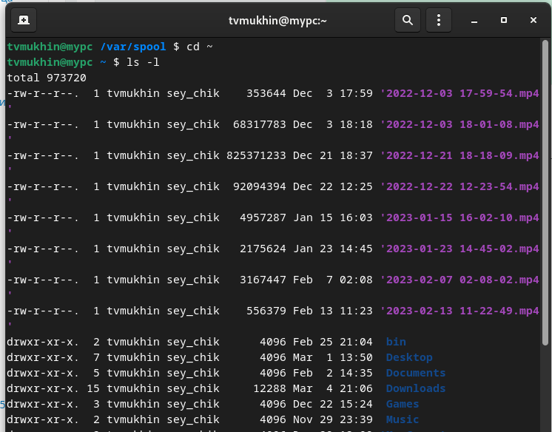

1. В домашнем каталоге создаем каталог newdir, в нем создаем каталог с именем morefun

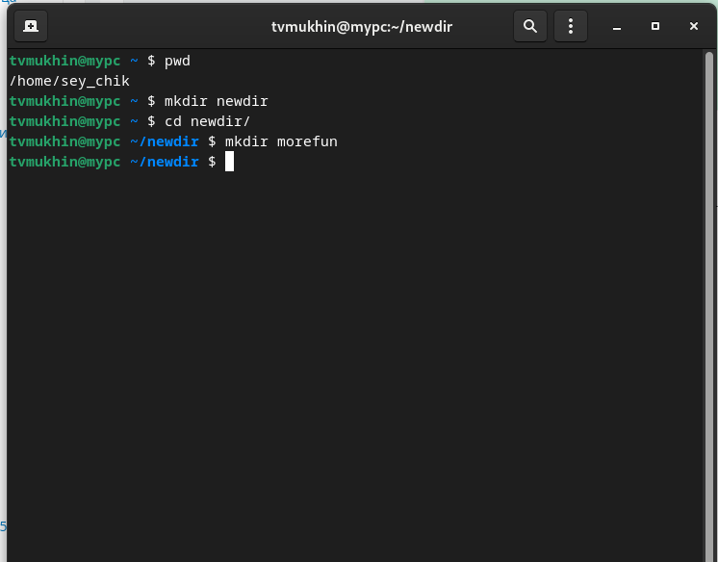

1. В домашнем каталоге создаем одной командой три новых каталога. Удаляем их одной командой

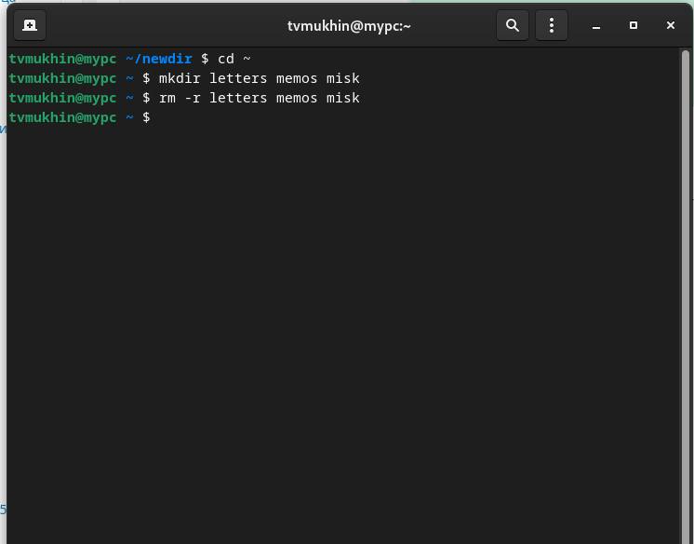

1. Пробуем удалить /newdir командой rm

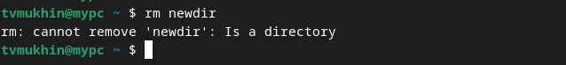

1. Удаляем /newdir/morefun.

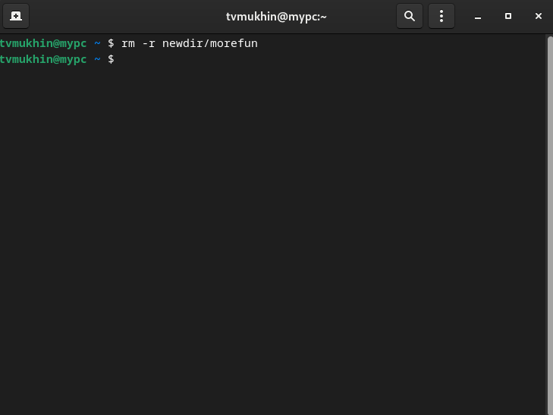

1. С помощью команды man определяем, какую опцию команды ls нужно использо- вать для просмотра содержимое не только указанного каталога, но и подкаталогов, входящих в него.

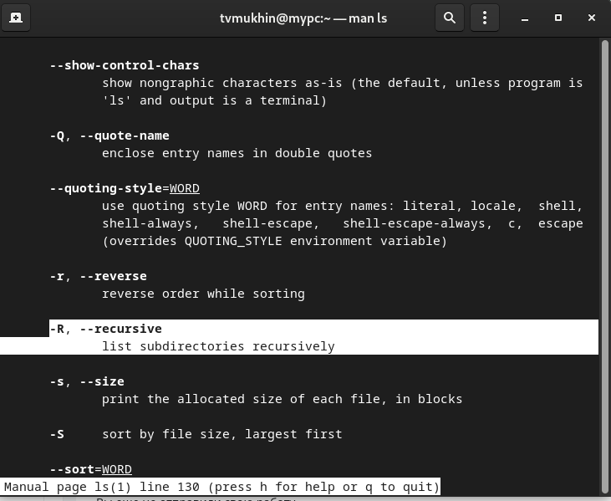

1. С помощью команды man определяем набор опций команды ls, позволяющий отсортировать по времени последнего изменения выводимый список содержимого каталога с развёрнутым описанием файлов.

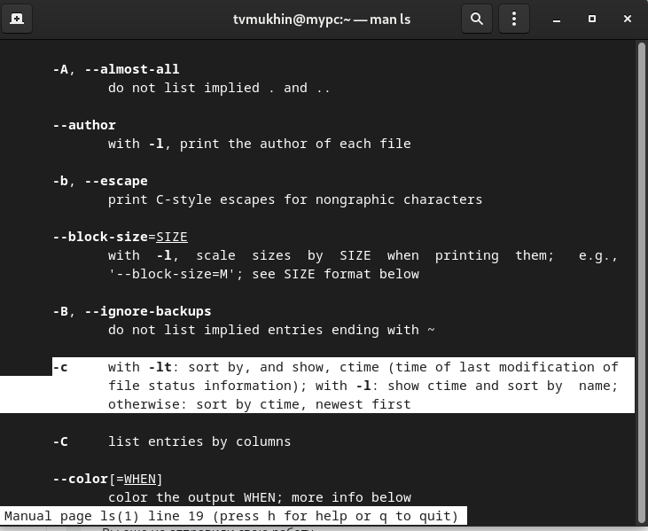

1. Используем команду man для просмотра описания следующих команд: cd, pwd, mkdir, rmdir, rm.

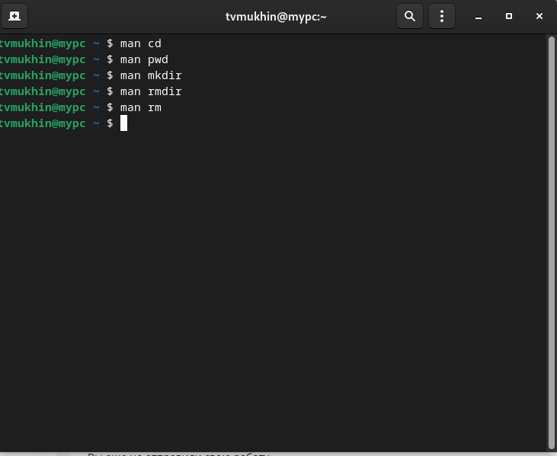

1. Используя информацию, полученную при помощи команды history, выполняем модификацию и исполнение нескольких команд из буфера команд.

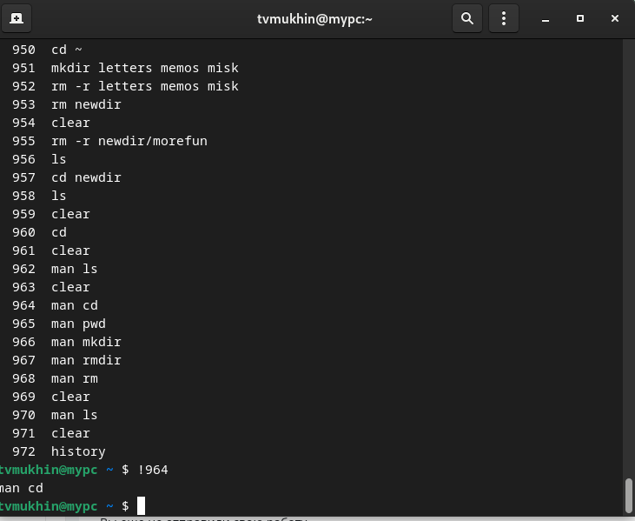

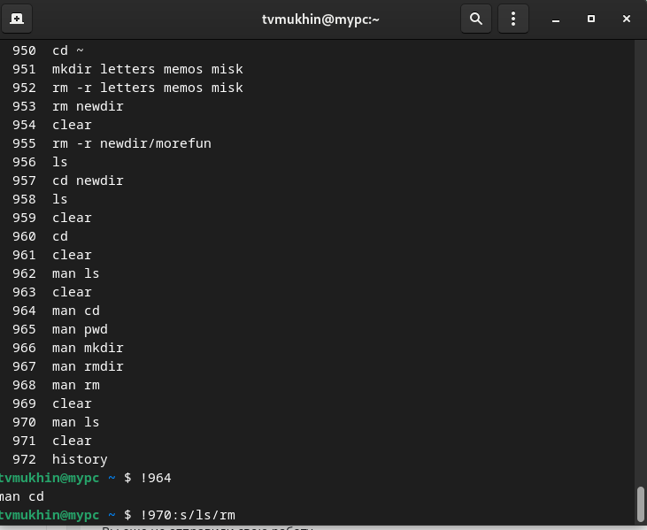

# 3 Выводы

В ходе выполнения лабораторной работы я приобрел практические навыки взаимодействия пользователя с системой посредством командной строки.